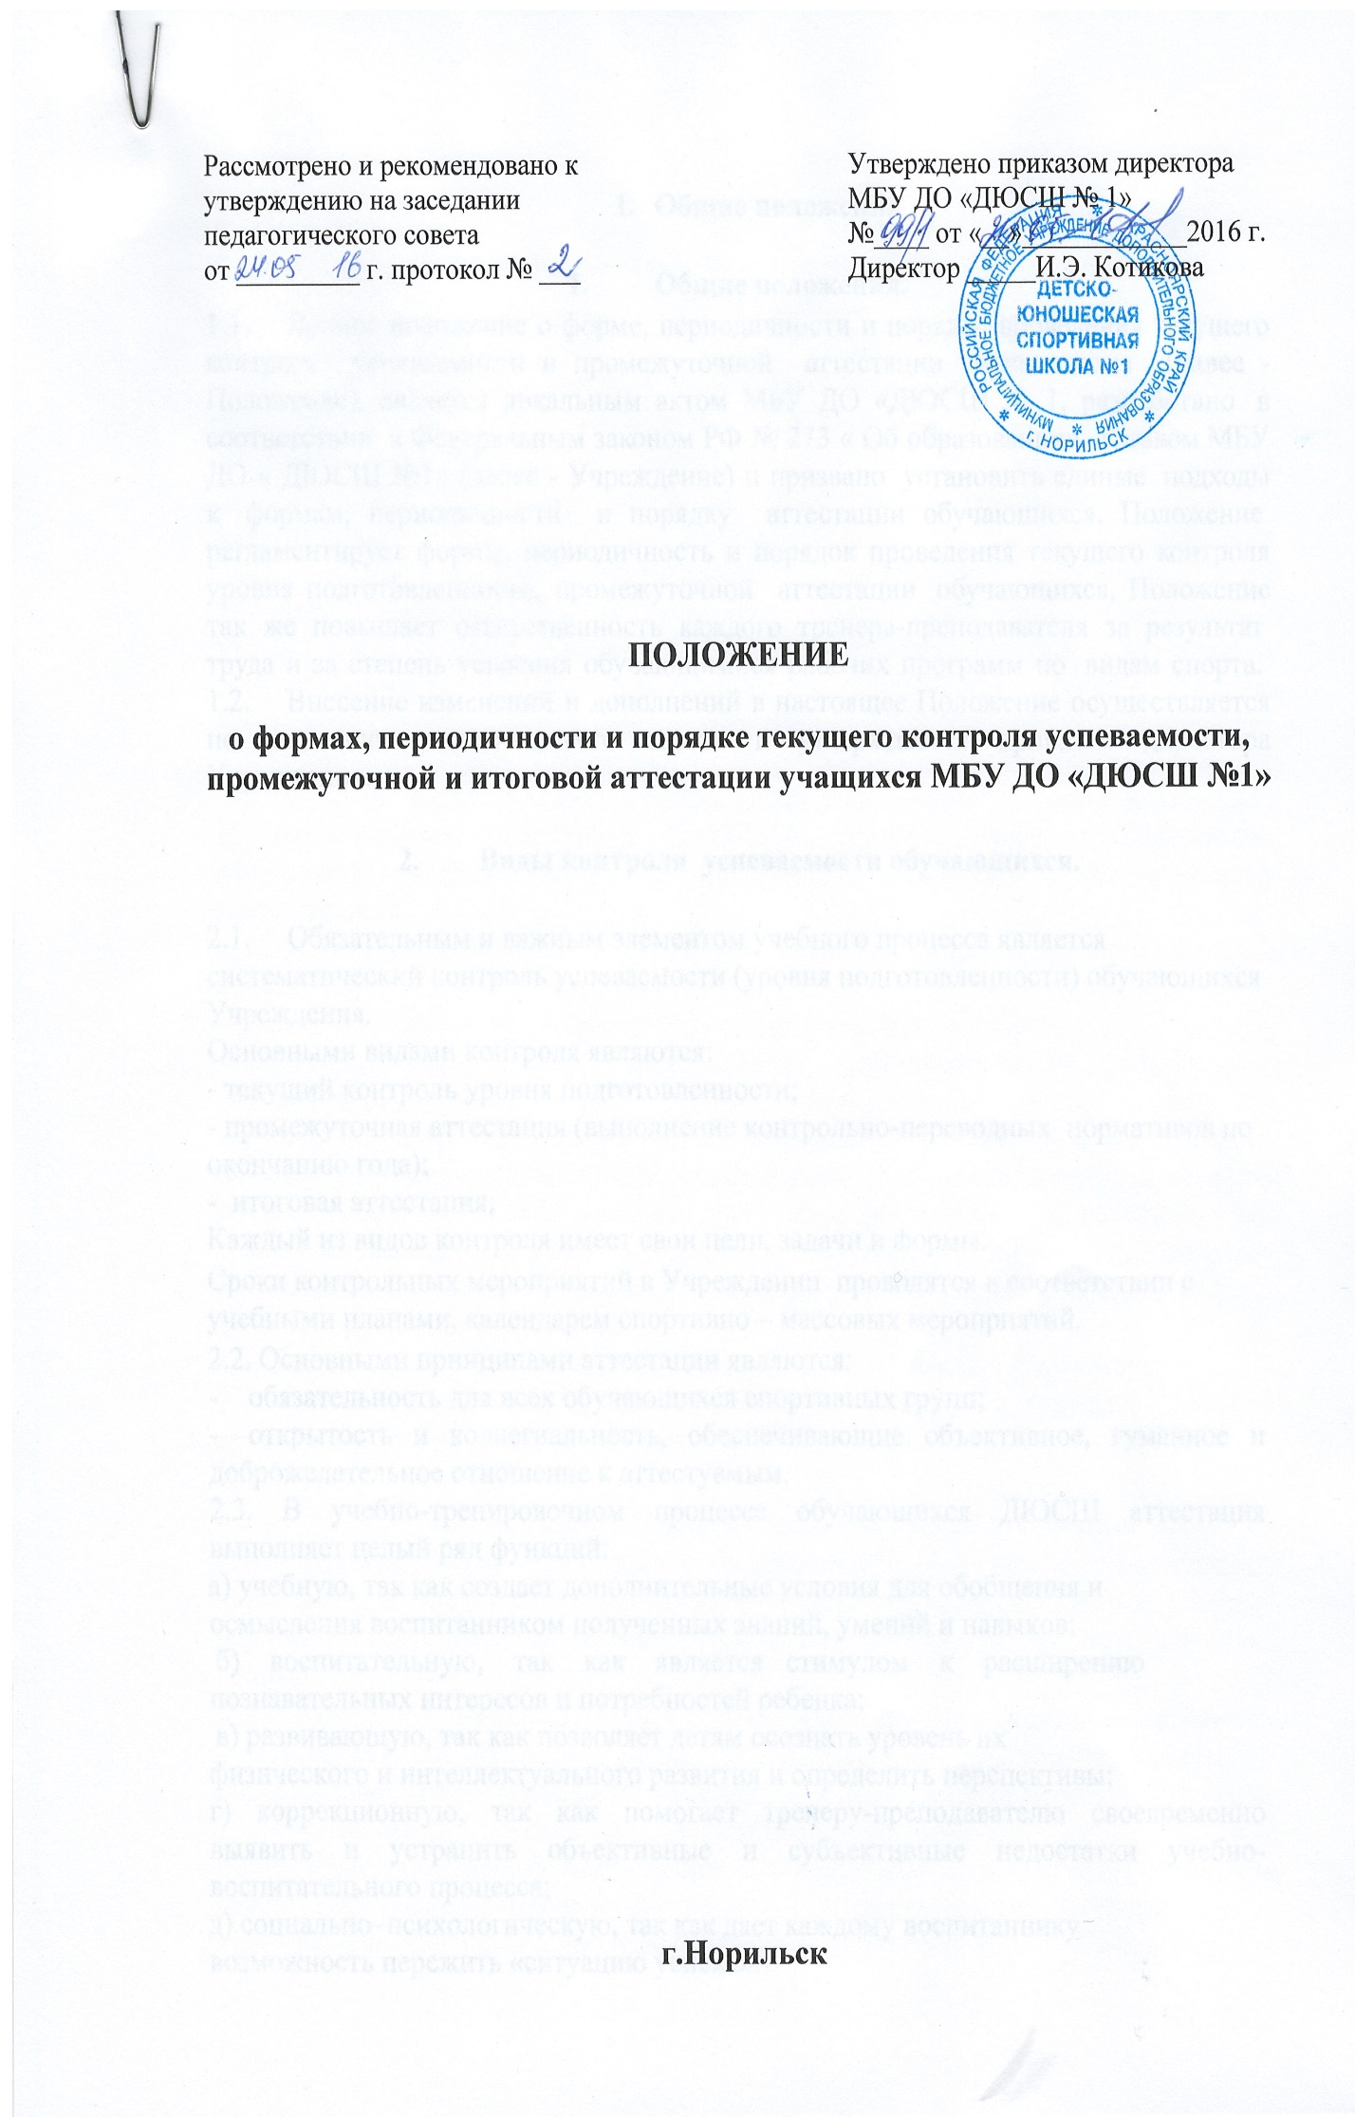

1. Общие положения.
1.1. Данное положение о форме, периодичности и порядке проведения текущего контроля успеваемости и промежуточной аттестации обучающихся (далее - Положение), является локальным актом МБУ ДО «ДЮСШ № 1, разработано в соответствии с Федеральным законом РФ № 273 « Об образовании», Уставом МБУ ДО « ДЮСШ №1» (далее - Учреждение) и призвано установить единые подходы к формам, периодичности и порядку аттестации обучающихся. Положение регламентирует формы, периодичность и порядок проведения текущего контроля уровня подготовленности, промежуточной аттестации обучающихся, Положение так же повышает ответственность каждого тренера-преподавателя за результат труда и за степень усвоения обучающимися рабочих программ по видам спорта.
1.2. Внесение изменений и дополнений в настоящее Положение осуществляется по решению педагогического совета и утверждается приказом директора Учреждения.

2. Виды контроля успеваемости обучающихся.
2.1. Обязательным и важным элементом учебного процесса является систематический контроль успеваемости (уровня подготовленности) обучающихся Учреждения.
Основными видами контроля являются:
- текущий контроль уровня подготовленности;
- промежуточная аттестация (выполнение контрольно-переводных нормативов по окончанию года);
- итоговая аттестация;
Каждый из видов контроля имеет свои цели, задачи и формы.
Сроки контрольных мероприятий в Учреждении проводятся в соответствии с учебными планами, календарем спортивно – массовых мероприятий.
2.2. Основными принципами аттестации являются:
- обязательность для всех обучающихся спортивных групп;
- открытость и коллегиальность, обеспечивающие объективное, гуманное и доброжелательное отношение к аттестуемым.
2.3. В учебно-тренировочном процессе обучающихся ДЮСШ аттестация выполняет целый ряд функций:
а) учебную, так как создает дополнительные условия для обобщения и
осмысления воспитанником полученных знаний, умений и навыков;
б) воспитательную, так как является стимулом к расширению
познавательных интересов и потребностей ребенка;
в) развивающую, так как позволяет детям осознать уровень их
физического и интеллектуального развития и определить перспективы;
г) коррекционную, так как помогает тренеру-преподавателю своевременно выявить и устранить объективные и субъективные недостатки учебно-воспитательного процесса;
д) социально–психологическую, так как дает каждому воспитаннику
возможность пережить «ситуацию успеха».

3.Цели, задачи и формы текущего контроля уровня подготовленности обучающихся.

3.1. Целью текущего контроля уровня подготовленности обучающихся является определение роста динамики развития и усвоения обучающимися изученного материала рабочих программ по видам спорта.
3.2. Текущий контроль уровня подготовленности применяется ко всем обучающимся Учреждения.
3.3. Текущий контроль осуществляется тренером-преподавателем. Форму текущего контроля уровня подготовленности выбирает тренер-преподаватель с учетом контингента обучающихся и содержания теоретического материала и тренировочных заданий. Текущий контроль осуществляется регулярно в рамках расписания занятий учащихся.
3.4. Для вновь зачисленных в ДЮСШ обучающихся в начале учебного года (сентябрь - октябрь) проводится прием контрольных нормативов для зачисления в группы начальной подготовки. Результаты сдачи контрольных нормативов оформляются протоколом. Прием контрольных нормативов проводит тренер-преподаватель.
3.5. В качестве результатов текущего контроля анализируются следующие показатели:
-уровень посещаемости учебно-тренировочных занятий;
-количество тренировочных дней, занятий, соревновательных дней, стартов обучающихся;
-уровень освоения материала учебных программ, выраженный в выполняемых объемах учебно-тренировочной нагрузки в период обучения. Контроль освоения обучающимися материала учебной программы осуществляется систематически тренерами-преподавателями и отражается в «Журнале учета групповых занятий». Личностные достижения заносятся в журнал учёта групповых занятий в графу «Учёт спортивных результатов».
3.6. Текущий контроль проводится качественно без установления отметок.
3.7. Тренер-преподаватель в своей работе учитывает итоги текущего контроля уровня подготовленности обучающихся.

4. Цели, задачи и формы промежуточной аттестации
4.1. Промежуточная аттестация обучающихся - это прием контрольных нормативов и контрольно-переводных нормативов, предусмотренных учебным планом с целью перевода обучающихся на следующий год обучения по видам спорта.
4.2. Целью промежуточной аттестации обучающихся является:
- достоверная оценка знаний, умений и навыков, а так же уровня физической подготовленности обучающихся на определенных этапах освоения программы;
- определение перспектив дальнейшей работы с обучающимися;
- получение объективной информации для подготовки решения педагогического совета Учреждения о переводе обучающихся на следующий год обучения;
- соотнесение прогнозируемых и реальных результатов реализации Программ;
- внесение необходимых корректив в содержание и методику образовательной деятельности.
4.3. Промежуточная аттестация проводится два раза в год в виде зачетных контрольных нормативов по общей и специальной физической подготовке, технической подготовке в избранном виде спорта, которые сдаются на каждом этапе обучения. Сроки проведения промежуточной аттестации – октябрь (для определения исходного уровня подготовки обучающихся), апрель (для контроля степени освоения программы).
4.3.1 Тестирование 1 этапа (тесты по ОФП и СФП) проводит каждый тренер-преподаватель самостоятельно на базе проведения своих учебно-тренировочных занятий. Тестирование 2 этапа (тесты по ОФП, СФП и технической подготовке) в Учреждении проводится централизованно в спортивных сооружениях города, согласно графику, утвержденному директором ДЮСШ.
4.3.2. Тестирование 2 этапа осуществляет комиссия, утвержденная приказом директора МБУ ДО «ДЮСШ № 1». Председателем комиссии является директор Учреждения.
4.3.3. Итоги промежуточной аттестации обучающихся отражаются в протоколах сдачи контрольно-переводных нормативов, журналах и личных картах спортсмена.
4.3.4. У обучающихся, не подтвердивших требуемые результаты для этапа (периода) обучения, и получивших неудовлетворительные результаты промежуточной аттестации по одному или нескольким модулям образовательной программы или не прошедших промежуточную аттестацию при отсутствии уважительных причин возникает академическая задолженность.
4.3.5. Лица, успешно прошедшие промежуточную аттестацию, переводятся на следующий год (этап) обучения. При этом учитываются и спортивные достижения обучающегося – наличие спортивного разряда, количество проведенных соревнований, результаты участия в соревнованиях различного ранга, навыки судейской практики. Перевод на следующий год обучения оформляются приказом директора ДЮСШ на основании стажа занятий, выполнения нормативных требований по общефизической и специальной подготовке.
4.3.6. Обучающиеся, не освоившие образовательные программы и программы спортивной подготовки по болезни или по другой уважительной причине, могут быть оставлены на повторный год обучения решением педагогического Совета и с согласия родителей (законных представителей). либо могут быть переведены на обучение по другой программе.
4.3.7. В случае отъезда обучающихся до окончания учебного года, воспитанник имеет право пройти досрочную аттестацию на основании заявления родителей (законных представителей) и по согласованию с тренерами-преподавателями
4.3.8. Обучающиеся, успешно справившиеся с программой обучения, по результатам соревнований и успешно сдавшие контрольно-переводные нормативы, могут по решению педагогического совета и при положительном заключении врача ДЮСШ быть досрочно переведены на более высокий этап подготовки или другой вид программы. При решении вопроса о досрочном зачисления обучающихся на другие этапы (периоды) спортивной подготовки, обучающиеся должны выполнить требования к результатам освоения программ соответствующего этапа (периода).

5. Цели и задачи и формы итоговой аттестации обучающихся.

5.1. Освоение рабочей программы дополнительного образования детей по видам спорта завершается обязательной итоговой аттестации в форме приема итоговых контрольных нормативов
5.2. Цель итоговой аттестации - определение соответствия уровня подготовки выпускников требованиям дополнительных общеобразовательных программ по видам спорта
5.3. Итоговая аттестация проводится в апреле в соответствии с графиком контрольно-переводных нормативов, утвержденных директором ДЮСШ. Лица, не прошедшие аттестацию в соответствие с графиком по уважительной причине, аттестуются в другие сроки, которые оговариваются дополнительно
5.4. В Учреждении устанавливаются следующие формы итоговой аттестации:
- сдача контрольно-переводных нормативов по ОФП и СФП, технической подготовке в избранном виде спорта;
- динамика личностных достижений учащихся на соревнованиях различного уровня;
5.5. Для проведения итоговой аттестации в Учреждении создается комиссия, состав которой утверждается приказом директора.

6. Документация и отчетность
Документами промежуточной и итоговой аттестации являются:
6.1. Протоколы спортивных соревнований.
6.2. Протоколы сдачи контрольных и контрольно-переводных нормативов
6.3. Решения педагогического совета по зачислению и переводу учащихся.
6.4. Приказы:
по присвоению спортивных разрядов;
по зачислению и переводу обучающихся на последующие этапы обучения
6.5. Уровень требований к оценке результатов промежуточной и итоговой аттестации обучающихся определяется в учебной программе по виду спорта.

5. Ответственность.
5.1. Администрация ДЮСШ несет ответственность:
- за объективную оценку результативности обучающихся ДЮСШ;
- за своевременное доведение решений педагогического Совета до сведения обучающихся и их родителей.

6. Заключительные положения

6.1. Учащимся, проявившим профессиональные способности, решением педагогического совета школы может быть дана рекомендация от директора для поступления в соответствующие средние специальные и высшие учебные заведения соответствующего профиля.
6.2. Выпускники, достигшие особых спортивных успехов и результатов в своём виде спорта, награждаются похвальными грамотами или благодарственными письмами МБУ ДО «ДЮСШ № 1».

7. Срок действия положения
4.1. Срок действия положения – бессрочно, либо до внесения изменений
4.2. При изменении нормативно-правовых документов, регламентирующих деятельность Учреждения, в положение вносятся изменения в соответствии с установленным законным порядком.

